건축AI 보고서
7조 오현수, 최나라, 유승종
날짜: 5/20

건설 현장에서는 많은 철근, 목재가 사용된다. 근데 그 개수를 사람이 일일이 세기에는 힘들다. 그래서 사진을 찍으면 철근, 목재의 개수를 산출해주도록 하겠다.
- 자재 관리 (부족한 자재는 추가 주문, 과도하면 다른 현장으로 이동시키기 등으로 처리)
- 자재 운반을 어떻게 할 것인지, n톤의 지게차로 몇 번 운송해야 하는지
- 자재 보고서 (전일 재고 + 금일 입고 – 금일 사용 = 현재 재고 산출)

[철근 수량 산출]
모델 학습 (YOLOv8 사용)
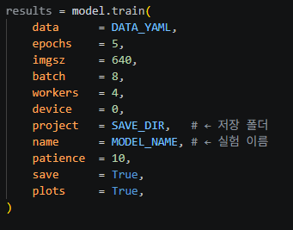

결과
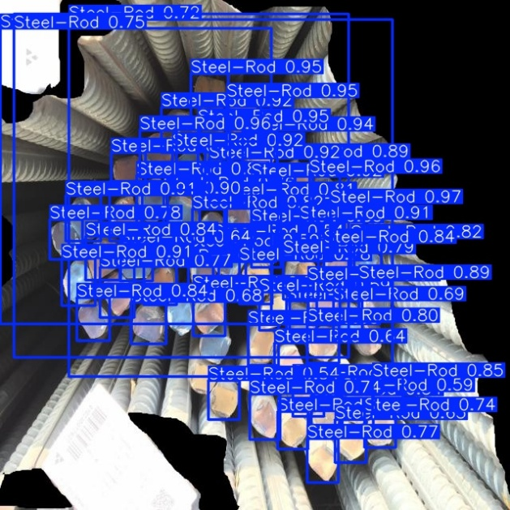

철근 수량 산출
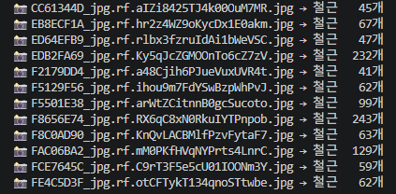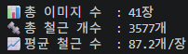

[다음 주 해야 할 일]
최종적으로 산출해낼 보고서 양식 고민하기 & 목재 수량 산출
원하는 방향:
